АДМИНИСТРАЦИЯ НОВОТАЛОВСКОГО СЕЛЬСОВЕТА
КРАСНОГОРСКОГО РАЙОНА АЛТАЙСКОГО КРАЯ

П О С Т А Н О В Л Е Н И Е

18.12.2014 № 28

п.Талый

«Об утверждении Положения о порядке
сообщения лицами, замещающими муници
альные должности и должности муниципаль
ной службы в органах местного самоуп
равления муниципального образования
Новоталовский сельсовет Красногорского
района Алтайского края, о получении
подарка в связи с их должностным положени
ем или исполнением ими служебных
(должностных) обязанностей, сдачи
и оценки подарка, реализации (выкупа)
и зачисления средств, вырученных от его
реализации»

В соответствии с Гражданским кодексом Российской Федерации, Федеральным законом от 02.03.2007 Г2 25-ФЗ «О муниципальной службе в Российской Федерации», Федеральным законом от 25.12.2008 273-Ф3 «О противодействии коррупции», постановлением Правительства Российской Федерации от 09.01.2014 № 10 «О порядке сообщения отдельными категориями лиц о получении подарка в связи с их должностным положением или исполнением ими служебных (должностных) обязанностей, сдачи и оценки подарка, реализации (выкупа) и зачисления средств, вырученных от его реализации», руководствуясь Уставом муниципального образования Новоталовский сельсовет Красногорского района Алтайского края
ПОСТАНОВЛЯЮ:
1. Утвердить прилагаемое Положение о порядке сообщения лицами, замещающими муниципальные должности и должности муниципальной службы в органах местного самоуправления муниципального образования Новоталовский сельсовет Красногорского района Алтайского края, о получении подарка в связи с их должностным положением или исполнением ими служебных (должностных) обязанностей, сдачи и оценки подарка, реализации (выкупа) и зачисления средств, вырученных от его реализации.

2. Настоящее постановление официально обнародовать на доске информации Администрации сельсовета, досках информации в селе Мануильское и Луговое, разместить на официальном сайте Администрации Красногорского района в разделе «Сельские поселения»
3. Настоящее постановление вступает в силу с момента обнародования.

Глава сельсовета Т.П.Эш

М.Н.Иванова
28 3

УТВЕРЖДЕНО
постановлением Администрации
Новоталовского сельсовета
от 18.12.2014 г. № 28

ПОЛОЖЕНИЕ
о порядке сообщения лицами, замещающими муниципальные должности и
должности муниципальной службы в органах местного самоуправления муниципального образования Новоталовский сельсовет Красногорского района Алтайского края, о получении подарка в связи с их должностным положением или исполнением ими служебных (должностных) обязанностей, сдачи и оценки подарка, реализации (выкупа) и зачисления средств, вырученных от его реализации.

1. Настоящее Положение определяет порядок сообщения лицами, замещающими муниципальные должности и должности муниципальной службы в органах местного самоуправления муниципального образования Новоталовский сельсовет Красногорского района Алтайского края, о получении подарка в связи с протокольными мероприятиями, служебными командировками и другими официальными мероприятиями, участие в которых связано с их должностным положением или исполнением ими служебных (должностных) обязанностей, порядок сдачи и оценки подарка, реализации (выкупа) и зачисления средств, вырученных от его реализации.
2. Для целей настоящего Положения используются следующие понятия:
<подарок, полученный в связи с протокольными мероприятиями, служебными командировками и другими официальными мероприятиями» - подарок, полученный главой сельсовета, муниципальным служащим (работником) администрации Новоталовского сельсовета от физических (юридических) лиц, которые осуществляют дарение исходя из должностного положения одаряемого или исполнения им служебных (должностных) обязанностей, за исключением канцелярских принадлежностей, которые в рамках протокольных мероприятий, служебных командировок и других официальных мероприятий предоставлены каждому участнику указанных мероприятий в целях исполнения им своих служебных (должностных) обязанностей, цветов и ценных подарков, которые вручены в качестве поощрения (награды);
получение подарка в связи с должностным положением или в связи с исполнением служебных (должностных) обязанностей» - получение главой сельсовета, муниципальным служащим (работником) администрации лично или через посредника от физических (юридических) лиц подарка в рамках осуществления деятельности, предусмотренной должностной инструкцией, а также в связи с исполнением служебных (должностных) обязанностей в случаях, установленных федеральными законами и иными нормативными актами, определяющими особенности правового положения и специфику профессиональной служебной и трудовой деятельности указанных лиц.
3. Глава сельсовета, муниципальные служащие (работники) администрации не вправе получать не предусмотренные законодательством Российской Федерации подарки от физических (юридических) лиц в связи с их должностным положением или исполнением ими служебных (должностных) обязанностей.
4. Глава сельсовета, муниципальные служащие (работники) администрации обязаны в порядке, предусмотренном настоящим Положением, уведомлять обо всех случаях получения подарка в связи с их должностным положением или исполнением ими служебных (должностных) обязанностей.
5. Уведомление о получении подарка в связи с должностным положением или исполнением служебных (должностных) обязанностей (далее - уведомление) (приложение № 1) представляется не позднее трех рабочих дней со дня получения подарка в уполномоченное структурное подразделение органа местного самоуправления (например, бухгалтерию).
В случае если подарок получен во время служебной командировки, уведомление представляется не позднее трех рабочих дней со дня возвращения лица, получившего подарок, из служебной командировки.
При невозможности подачи уведомления в сроки, указанные в абзацах первом и втором настоящего пункта, по причине, не зависящей от главы сельсовета, муниципального служащего администрации, оно представляется не позднее следующего дня после ее устранения.
К уведомлению прилагаются документы (при их наличии), подтверждающие стоимость подарка (кассовый чек, товарный чек, иной документ об оплате (приобретении) подарка).
6. Уведомление составляется в двух экземплярах, один из которых возвращается лицу, представившему уведомление, с отметкой о регистрации в журнале регистрации уведомлений (приложение № 2), другой экземпляр остается в уполномоченном органе.
7. Подарок, стоимость которого подтверждается документами и превышает
3 тыс, рублей либо стоимость которого получившему его лицу неизвестна, сдается ответственному лицу уполномоченного структурного подразделения администрации, которое принимает его на хранение не позднее пяти рабочих дней со дня регистрации уведомления в журнале регистрации уведомлений по акту приема-передачи подарка (приложение №3).
Акт приема-передачи подарка регистрируется в журнале учета актов приема-передачи (возврата) подарков (приложение №4).
8. Подарок, полученный главой сельсовета, независимо от его стоимости, подлежит передаче на хранение в порядке, предусмотренном пунктом 7 настоящего Положения.
9. До передачи подарка по акту приема-передачи ответственность в соответствии с законодательством Российской Федерации за утрату или повреждение подарка несет лицо, получившее подарок.
10. В целях принятия к бухгалтерскому учету подарка в порядке, установленном законодательством Российской Федерации, определение его стоимости проводится на основе рыночной цены, действующей на дату принятия к учету подарка, или цены на аналогичную материальную ценность в сопоставимых условиях. Сведения о рыночной цене подтверждаются документально, а при невозможности документального подтверждения - экспертным путем.
11. Если стоимость подарка превышает 3 тыс, рублей, он подлежит включению в Реестр муниципального имущества Новоталовского сельсовета
Подарок возвращается сдавшему его лицу по акту приема-передачи в случае, если его стоимость не превышает 3 тыс, рублей.
12. Лицо, сдавшее подарок, может его выкупить, направив на имя представителя нанимателя (работодателя) заявление о выкупе подарка (приложение ) не позднее двух месяцев со дня сдачи подарка.
Заявление передается в комиссию по оценке подарков, создаваемую для этой цели распоряжением главы сельсовета. Состав комиссии определяется руководителем органа местного самоуправления самостоятельно.
Заседания комиссии по оценке подарков проводятся по мере поступления заявлений лиц, замещающих муниципальные должности, муниципальных служащих, получивших подарки в связи с официальными мероприятиями, в срок, не превышающий 10 рабочих дней со дня подачи заявления.
Заседания считаются правомочными, если на них присутствуют не менее половины ее членов.
Решение комиссии оформляется протоколом заседания, который подписывается всеми присутствующими на заседании членами комиссии.
В случае получения подарка лицом, входящим в состав Комиссии, указанное лицо не принимает участия в заседании Комиссии.
13. Уполномоченный коллегиальный орган в течение трех месяцев со дня поступления указанного в п. 12 заявления о выкупе подарка организует оценку стоимости подарка для реализации (выкупа) и уведомляет в письменной форме лицо, подавшее заявление, о результатах оценки, после чего в течение месяца заявитель выкупает подарок по установленной в результате оценки стоимости или отказывается от выкупа.
14. Подарок, в отношении которого не поступило заявление о выкупе подарка, с учетом заключения комиссии о целесообразности использования подарка может использоваться для обеспечения деятельности администрации сельсовета.
15. В случае нецелесообразности использования подарка главой сельсовета принимается решение о реализации подарка и проведении оценки его стоимости для реализации (выкупа), осуществляемой посредством проведения торгов в порядке, предусмотренном законодательством Российской Федерации.
16. Оценка стоимости подарка для реализации (выкупа), предусмотренная пунктами 13 и 15 настоящего Положения, осуществляется субъектами оценочной деятельности (оценщиками) в соответствии с законодательством Российской Федерации об оценочной деятельности.
17. В случае если подарок не выкуплен или не реализован, главой сельсовета принимается решение о повторной реализации подарка, либо о его безвозмездной передаче на баланс благотворительной организации, либо о его уничтожении в соответствии с законодательством Российской Федерации.
18. Средства, вырученные от реализации (выкупа) подарка, зачисляются в доход местного бюджета в порядке, установленном бюджетным законодательством Российской Федерации.

Приложение № 1
к Положению о порядке сообщения лицами,
замещающими муниципальные должности
и должности муниципальной службы
в органах местного самоуправления
Новоталовский сельсовет Красногорского
района Алтайского края, о получении
подарка в связи с их должностным
положением или исполнением ими
служебных(должностных) обязанностей,
сдачи и оценки подарка, реализации
(выкупа) и зачисления средств, вырученных
от его реализации

Главе сельсовета _____________________
от ________________________________
(ФИО, занимаемая должность)

Уведомление о получении подарка(ов)

« _____» ____________ 20_____ г.
Извещаю о получении
___________________________________________________________________
(дата получения)
подарка(ов) на
__________________________________________________________________
(наименование протокольного мероприятия, служебной командировки, другого официального мероприятия,
место и дата проведения)
№  п/п | Наименование подарка | Характеристика подарка, его описание | Количество предметов | Стоимость в рублях

Приложение: ___________________________________ на ____________листах.
(наименование документа)
Лицо, представившее уведомление _________ _____________________ ____ «____» ________ 20____г.

________________________________________________________________________________________________________
(подпись) (расшифровка подписи)
Лицо, принявшее уведомление _________ _____________________
«____» _______ 20___ г. (подпись) (расшифровка подписи)
Регистрационный номер в журнале регистрации уведомлений
________________ от «____» ________ 20____г.
*> Заполняется при наличии документов, подтверждающих стоимость
подарка.
Приложение № 2
к Положению о порядке сообщения
лицами, замещающими муниципальные
должности и должности муниципальной
службы в органах местного самоуправления
муниципального образования Алтайского края,
о получении подарка в связи с их должностным
положением или исполнением ими служебных
(должностных) обязанностей, сдачи и оценки
подарка, реализации (выкупа) и зачисления
средств, вырученных от его реализации

ЖУРНАЛ
регистрации уведомлений о получении подарков в
связи с должностным положением или исполнением
служебных (должностных) обязанностей
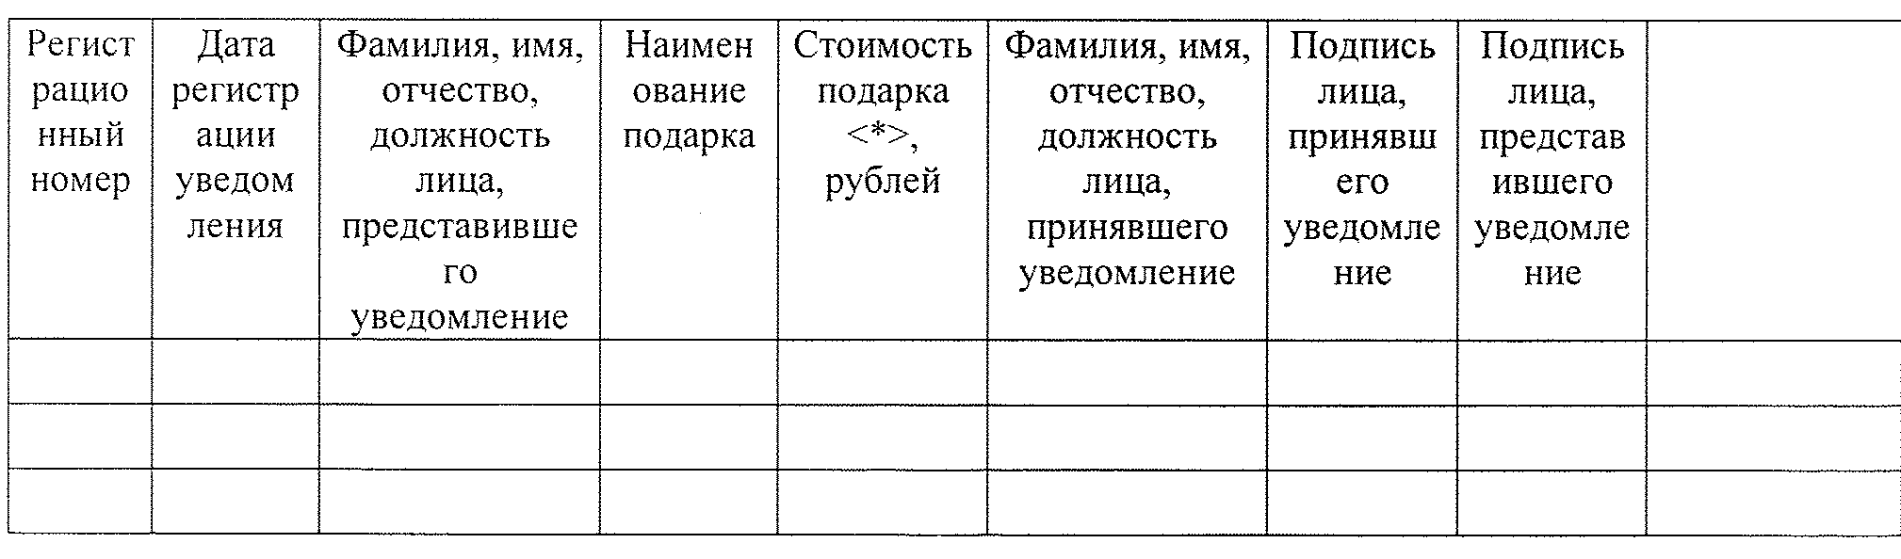

*> Заполняется при наличии документов, подтверждающих стоимость подарка.

Приложение № 3
к Положению о порядке сообщения
лицами, замещающими муниципальные
должности и должности муниципальной
службы в органах местного самоуправления
муниципального образования Новоталовский
сельсовет Красногорского района Алтайского края,
о получении подарка в связи с их должностным
положением или исполнением ими служебных
(должностных) обязанностей, сдачи и оценки
подарка, реализации (выкупа) и зачисления
средств вырученных от его реализации

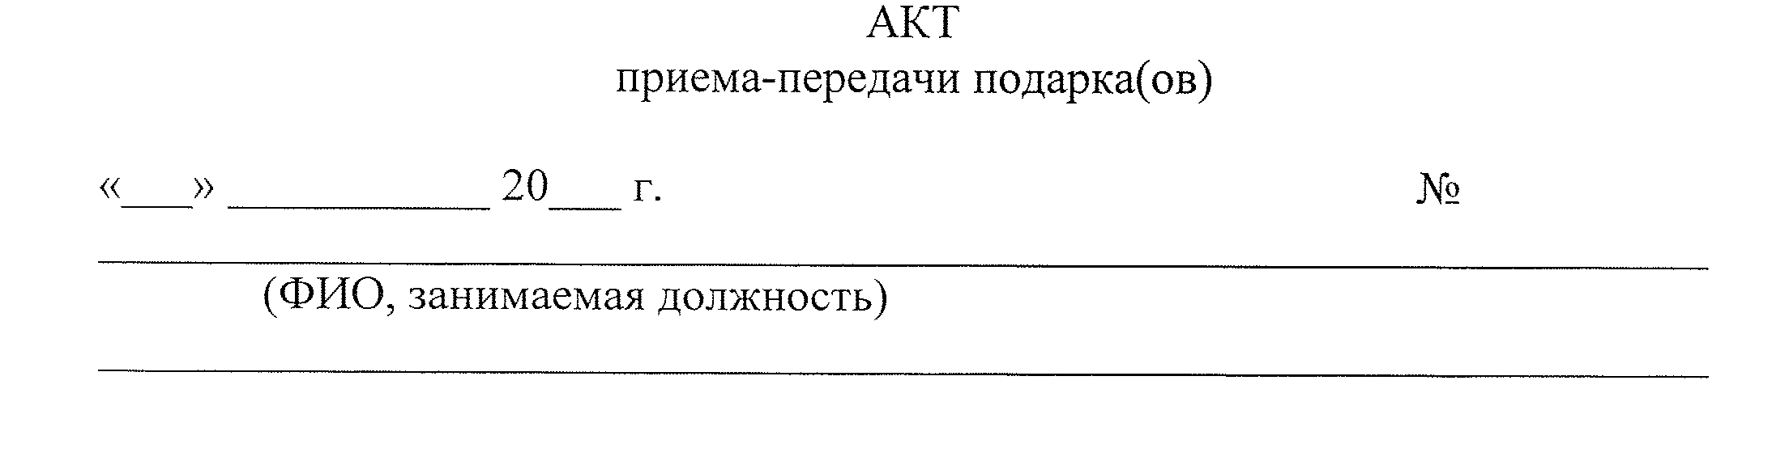
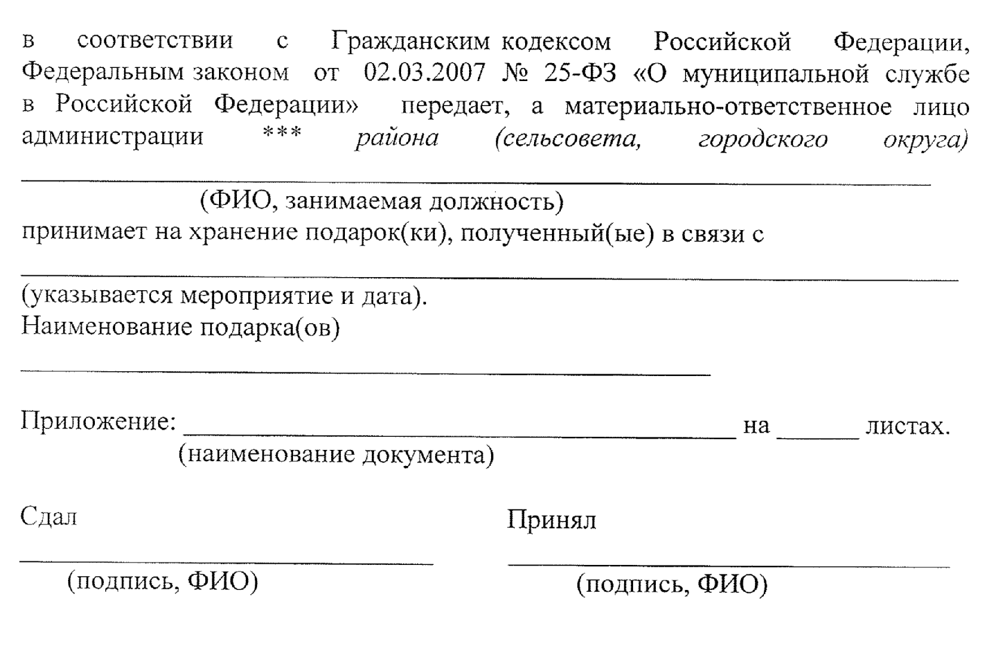

Приложение № 4
к Положению о порядке сообщения лицами,
замещающими муниципальные должности и
должности муниципальной службы в органах
местного самоуправления муниципального
образования Новоталовский сельсовет
Красногорского района Алтайского края
о получении подарка в связи с их должност-
ным положением или исполнением ими
служебных (должностных) обязанностей,
сдачи и оценки подарка, реализации (выкупа) и
зачисления средств, вырученных от его
реализации

ЖУРНАЛ
учета актов приема-передачи (возврата) подарка(ов)

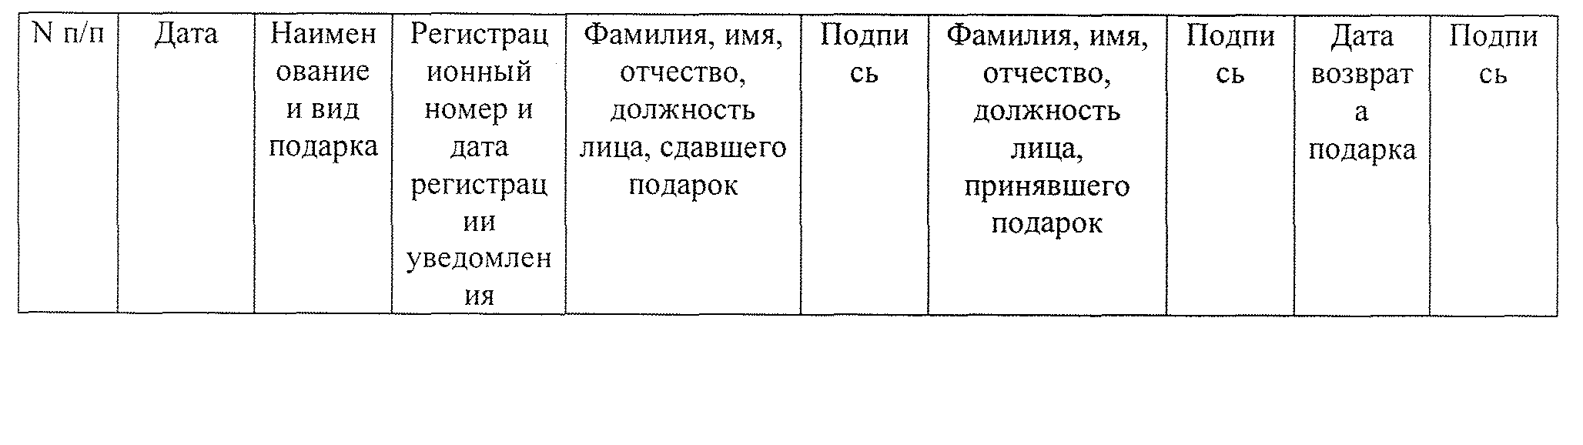

Приложение № 5
к Положению о порядке сообщения лицами,
замещающими муниципальные должности и
должности муниципальной службы в органах
местного самоуправления муниципального
образования Новоталовский сельсовет
Красногорского района Алтайского края
о получении подарка в связи с их должност-
ным положением или исполнением ими
служебных (должностных) обязанностей,
сдачи и оценки подарка, реализации (выкупа) и
зачисления средств, вырученных от его
реализации

АКТ
возврата подарка(ов)
«____» ___________ 20___г. № _______

Материально-ответственное лицо администрации Новоталовского сельсовета ____________________________________________________________
(ФИО, занимаемая должность)
Возвращает _________________________________________________________
(ФИО, занимаемая должность)
подарок(ки), переданный на хранение по акту приема-передачи подарка(ов)
от _________ № ___
Выдал _______________________________ Принял ____________________
(подпись, расшифровка подписи) (подпись, расшифровка подписи)

Приложение № 6
к Положению о порядке сообщения лицами,
замещающими муниципальные должности и
должности муниципальной службы в органах
местного самоуправления муниципального
образования Новоталовский сельсовет
Красногорского района Алтайского края
о получении подарка в связи с их должност-
ным положением или исполнением ими
служебных (должностных) обязанностей,
сдачи и оценки подарка, реализации (выкупа) и
зачисления средств, вырученных от его
реализации

Главе сельсовета _________________________
от _________________________ ____________
(Ф.И.О. лица, сдавшего подарок (ки), занимаемая должность)

ЗАЯВЛЕНИЕ

Информирую Вас о намерении выкупить подарок(ки), полученный(ые) мною в связи с протокольным мероприятием, служебной командировкой и другим официальным мероприятием ____________________________________________________________________________________________________________________________________
(указывается мероприятие и дата),
переданный на хранение в администрацию Новоталовского сельсовета Красногорского района Алтайского края по акту приема-передачи
от ___________ № ______

___________________________
( подпись дата)

